Государственное автономное профессиональное образовательное учреждение Свердловской области

«Камышловский педагогический колледж»

Конструкт НОД с использованием средств ТРИЗ
для детей 6-7 лет
«Волшебная картина. Типовые приёмы фантазирования»
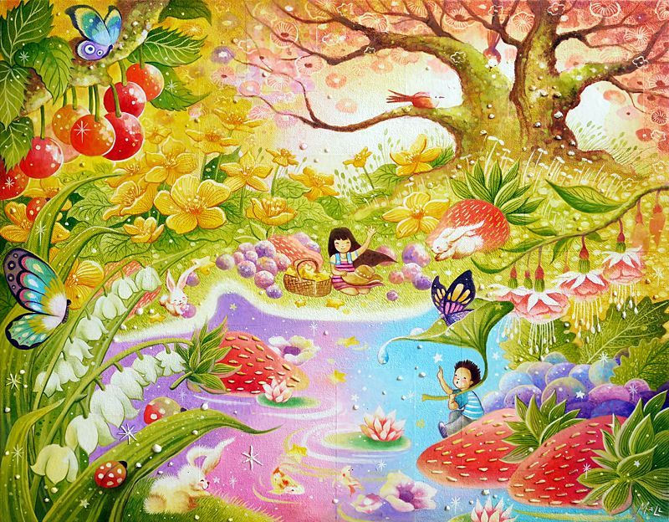

Разработчик:
Макотрина М.А.,

Камышлов, 2021

Технологическая карта занятия
ФИО: Макотрина Мария Александровна
Образовательные области: познавательное развитие, речевое развитие, социально-коммуникативное развитие, физическое развитие, художественно-эстетическое.
Тема занятия: «Волшебная картина»
Возрастная группа: 6-7 лет
Цель: развитие у детей умений придумывать и сочинять новые сказки по иллюстрации методами ТРИЗ
Цель для ребенка:
Задачи:
Обучающая:
- учить мыслительным действиям, ведущим к перечислению изображений на картине (дробление, моделирование, группировка);
- упражнять детей в объяснении взаимосвязей объектов, изображенных на картине;
- упражнять детей в объяснении преображения объектов, изображенных на картине;
- закреплять умение описывать героев сказки;
- упражнять детей в объяснении смены объектов, изображенных на картине;
- закреплять умение придумывать конец сказки;
закреплять умение придумывать названия к сказкам.
Развивающая:
- развивать диалогическую форму речи;
- развивать связную речь в процессе фантазирования сказки;
- развивать творческую активность детей в процессе речевого фантазирования.
Воспитательная:
- воспитывать интерес детей к художественной литературе;
- воспитывать уважительное отношение к окружающим, желание слушать ответы друг друга;
- воспитывать уважительное отношение в процессе взаимодействия с взрослым и сверстниками.
Дополнительные задачи: способствовать укреплению здоровья детей через физкультминутки.
Словарная работа: активизировать словарь в соответствии с сюжетом картины (называние объектов и их частей;
Планируемый результат занятия: дети проявляют интерес к художественной литературе; проявляют уважительное отношение к окружающим,
желание слушать ответы друг друга; демонстрируют уважительные взаимоотношения в процессе взаимодействия со взрослым и сверстниками;
демонстрируют диалогическую речь; демонстрируют связную речь в процессе фантазирования сказки;проявляют творческую активность в
процессе речевого фантазирования; демонстрируют мыслительные действия, ведущие к перечислению изображений на картине
(дробление, моделирование, группировка); используют слова в соответствии с сюжетом картины;объясняют взаимосвязь объектов, изображенных
на картине; объясняют преображение объектов, изображенных на картине; демонстрируют умение описывать героев сказки; объясняют
смену объектов, изображенных на картине; демонстрируют умение придумывать конец сказки;

Подготовительная работа: «Какие сказки знаете?»: форма: беседа
Материалы и оборудование: картина, схемы

№ | Этапы, продолжительность | Задачи этапа | Деятельность педагога | Методы, формы, приемы | Предполагаемая деятельность детей | Планируемые результаты
1. | Организационно – мотивационный этап | Мотивировать детей на совместную деятельность | - Ребята, посмотрите, сегодня принесла я кое-что интересное. Вы хотите узнать, что это? Вам интересно?  Верно, сегодня я принесла вам картинку.  - А хотите сегодня при помощи картины, составить и придумать сказку?  - Ребята, а у меня есть новость. О нашей картине узнал волшебник «Деления» и пришёл к нам в гости.  - Как вы думаете, почему его так зовут?  Такое имя у него не просто так, он умеет создавать разные предметы и разделять их на части.  Для начала Волшебник «Деления» предлагает вам поиграть с нашими губками и язычком. Хотите?  1. Улыбается ребенок,  Хобот вытянул слоненок.  Вот зевает бегемот,  Широко открыв свой рот.  2.Дети открывают рот, губы в улыбке, и широким кончиком языка гладят нёбо, делая движение назад - вперёд.  3. Дети приоткрывают рот и облизывают язычком сначала верхнюю губу, потом нижнюю.  Как у вас хорошо получается. Молодцы! | Беседа  Эмоциональное стимулирование  Стимулирование занимательным содержанием  сюрпризный момент  Беседа  Показ педагога  Инструкция | Ответы детей.  Дети рассматривают картину, проявляют желание сочинить новую сказку.  Дети повторяют за воспитателем, выполняют упражнения | Дети смотивированы на предстоящую деятельность.  Дети проявляют интерес к художественной литературе.  Дети проявляют умение управлять движениями губ, языка
2. | Основной этап
2.1. | Этап постановки проблемы | Постановка проблемного вопроса в доступной для детей форме | Воспитатель предлагает детям взять волшебные бинокли, чтобы рассмотреть картину.  - Предлагаю взять в руки волшебные бинокли и посмотреть на картину. Что вы видите?  Воспитатель выслушивает ответы детей.  - А, чтобы все друг друга услышали, предлагаю отвечать по очереди, слушать внимательно, уже названные предметы не повторяйте, договорились?  Воспитатель выслушивает ответы детей  - Где находится этот предмет?  Воспитатель поочередно спрашивает каждого ребенка, побуждая отвечать полным предложением, напоминает смотреть через «бинокль», после ответа прикрепляет соответствующие изображения на мольберт  - Все ли хватает на картине?  При необходимости воспитатель дорисовывает мелкие детали картины  Вы только посмотрите, все предметы картины нашли! Молодцы!  - Ребята, так и начнётся наша сказка, сейчас мы с вами нашли героев сказки, а помог нам в этом какой волшебник?  Воспитатель выслушивает ответы детей.  За помощь волшебник «Деления» передал на карточку-схему.  Воспитатель показывает карточку-схему «Предметы на картине», помещает на мольберт  Посмотрите и запомните ее, она называется «Предметы на картине».  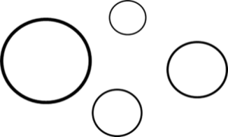 | Беседа  Объяснение  Игра  «Мозговой штурм»  «Типовые приемы фантазирования» | Дети слушают воспитателя, рассматривают картину, называют объекты картины, рассматривают полученную схему. | Дети проявляют уважительное отношение к окружающим, желание слушать ответы друг друга;  Дети демонстрируют мыслительные действия, ведущие к перечислению изображений на картине (дробление, моделирование, группировка);  Дети используют слова в соответствии с сюжетом картины (называние объектов и их частей).  Дети демонстрируют диалогическую речь.
2.2. | Этап ознакомления с материалом | Закрепление определённого объема знаний о«волшебной картине» | Воспитатель предлагает помочь волшебнику «Объединения» связать предметы на картине.  - А волшебник «Деления» позвал нам на помощь своего брата, волшебника «Объединяй». Хотите с ним познакомится?  Воспитатель выслушивает ответы детей.  - Волшебник «Объединяй» умеет объединять разделенные предметы, связывать их между собой, поэтому его так и зовут.  - Посмотрите на картину. Кто с кем связан? Почему вы так думаете? Кто чем занимается?  Воспитатель спрашивает детей, побуждает отвечать полным предложением. Воспитатель приводит пример.  - Почему вы так думаете?  Воспитатель выслушивает ответы детей, рисует стрелочки между объектами, побуждает отвечать полным предложением  - Узнали мы с вами кто, с кем связан на этой картине и кто чем занимается, и за это волшебник «Объединяй» передал нам карточку – схему.  Воспитатель показывает карточку-схему «Кто с кем связан» и почему, помещает на мольберт  Посмотрите и запомните ее, она называется «Кто с кем связан»и почему. | Беседа  Объяснение  Игра  «Мозговой штурм»  «Типовые приемы фантазирования»  Системный анализ | Дети слушают воспитателя, высказывают свое мнение | Дети объясняют взаимосвязь объектов, изображенных на картине;  Дети демонстрируют диалогическую речь.
2.3. | Этап практического решения проблемы | Овладение действиями. Способами решения проблемы | Воспитатель предлагает помочь волшебнику «Увеличения» описать героев сказки.  - Ребята, а у наших волшебников ещё есть друг волшебник «Увеличения», который тоже пришёл к нам в гости.  - Этот волшебник не простой он может превращать героев из маленьких в больших.  - И давайте посмотрим на нашу картину и опишем каждого героя сказки.  Воспитатель спрашивает детей, побуждает отвечать полным предложением. Воспитатель приводит пример.  - Почему вы так думаете?  Воспитатель выслушивает ответы детей.  - Волшебник «Объединяй» передал нам карточку – схему.  Воспитатель показывает карточку-схему «Увеличение» и помещает на мольберт  Посмотрите и запомните ее, она называется «Увеличение».  Воспитатель предлагает помочь волшебнику «Наоборот» поменять события в сказке.  - Ребята, а ещё у наших волшебников есть один хитрый волшебник «Наоборот», который пришёл к нам в гости. Он любит менять местами события в сказки.  - Ребята, как вы думаете, что могло случиться в конце нашей сказке?  Воспитатель выслушивает ответы детей. Меняет местами персонажей на картине.  - Волшебник «Наоборот» передал нам карточку – схему.  Воспитатель показывает карточку-схему «Наоборот» и помещает на мольберт  Посмотрите и запомните ее, она называется «Наоборот».  Воспитатель предлагает детям встать на ковёр.  - Ребята, а сейчас я предлагаю немного поиграть с нашими волшебниками.  -Как живёшь?- Вот так!  -Как бежишь? - Вот так!  -Как стоишь? - Вот так!  -Как шалишь? - Вот так!  -Как смешишь?- Вот так!  -Как дружишь?- Вот так!  -Молодцы!  Воспитатель предлагает детям сесть на свои места.  -Давайте сядем на свои места.  -Ребята, а теперь будем вместе создавать сказки, а я буду записывать их. В этом вам помогут наши схемы и картина.  -Давайте будем внимательно слушать своих товарищей. Но помните, как правило, в сказке счастливый конец.  Педагог организует работу с помощью схем.  Воспитатель организует процесс создания сказок, выслушивает и записывает все предложенные варианты. В случае затруднения оказывает детям направляющую помощь.  -Молодцы, ребята, какие интересные и волшебные сказки у вас получились!  - Ребята, а сейчас давайте придумаем название нашим сказкам.  Воспитатель выслушивает ответы детей. | Беседа  Объяснение  Игра  «Мозговой штурм»  «Типовые приемы фантазирования»  Системный анализ | Дети слушают воспитателя, высказывают свое мнение.  Дети выполняют движения за воспитателем  Дети придумывают и рассказывают свои сказки. | Дети объясняют преображение объектов, изображенных на картине;  Дети демонстрируют умение описывать героев сказки.  Дети демонстрируют диалогическую речь.  Дети объясняют смену объектов, изображенных на картине;  Дети демонстрируют умение придумывать конец сказки.  Дети демонстрируют диалогическую речь.  Дети демонстрируют уважительные взаимоотношения в процессе взаимодействия со взрослым и сверстниками.  Дети демонстрируют связную речь в процессе фантазирования сказки.  Дети демонстрируют умение сочинять сказки при помощи карт В. Я. Проппа.  Дети проявляют творческую активность в процессе речевого фантазирования.  Дети демонстрируют умение придумывать названия к сказкам.
3. | Заключительный этап | Подведение итогов, рефлексия | Ребята, сегодня мы с вами сочиняли сказку.  - Какие волшебники к нам приходили в гости?  Воспитатель выслушивает ответы детей, побуждая отвечать полным предложением  - Какая игра вам понравилось больше всего? Почему?  Воспитатель выслушивает ответы  Воспитатель ориентирует детей на самостоятельную деятельность в режимных моментах.  - Как вы думаете, как могут, выглядит волшебник «Деления», «Объединения», «Увеличения» и «Наоборот»?  Почему вы так думаете?  Воспитатель выслушивает ответы детей  Воспитатель показывает изображения волшебников  Предлагаю вам в свободное время после сна нарисовать, слепить, сконструировать их.  Ребята, а какими вы себе представляете волшебников. | Беседа  Поощрение | Дети высказывают свое мнение на вопросы воспитателя. | Дети анализируют результат совместной деятельности.  ориентированы на самостоятельную деятельность в режимных моментах.

